恒压变频水泵控制柜

控制柜参数特点
全自动运行 无人看守
全自动控制，PID控制方式无人用水自动监测停泵功能（进入休眠状态），停电或低水位恢复后自动启动运行。
变频恒压输出
出水口管道压力恒定，可以根据现场用水量的特点,设定一天24小时内每个小时对应的出水口管道压力。
水泵安全管家
具有相序、缺水、超压、欠压、过载、短路、断相等保护功能。能够采集每台泵启停状态、工作电流、工作电压、电能等电参数。并且每台泵具有开启和关闭功能，使维护更方便，不影响正常供水。
大数据工具
标配标准MODBUS通讯协议的RS485接口、CAN通讯接口、GPRS等无线通信方式，为大数据时代的到来提供更多的数据支持。
高效节能
多泵连动运行时，定时轮换启动，使各泵工作时间均衡，防止泵的速度磨损及锈死。具有高效节能的优点，如与气压罐配套使用，效果更佳，节能率为30%～50%。
精细美观
控制柜与水泵尺寸接近，运输方便，接线简单，结构紧凑，占地面积小，维护方便, 适用于绝大多数恶劣环境。

型号定义

恒压变频水泵控制柜：Z代表志展科技，IWC是恒压变频水泵控制柜缩写
第一个方框表示设计序号，用阿拉伯数字1、2、3、4、5、6、7、8、9表示；
第二个方框表示控制负载个数，用阿拉伯数字1、2、3、4、5、6、7、8、9表示；
第三个方框表示智能控制柜壳体编号，用阿拉伯数字1、2、3、4、5、6、7、8、9表示；
第四个方框表示变频器的安装方式，E--集成变频器在控制柜，C--外置变频器控制；
第五个方框表示单回路负载功率，用3、4、5.5、7.5、11(KW)表示；

例如：ZIWC2-32E/7.5 恒压变频水泵控制柜,变频器安装在380VAC三相电机上，可以控制三台各7.5KW的电机负载，控制柜壳体使用2号外壳。

高档控制柜
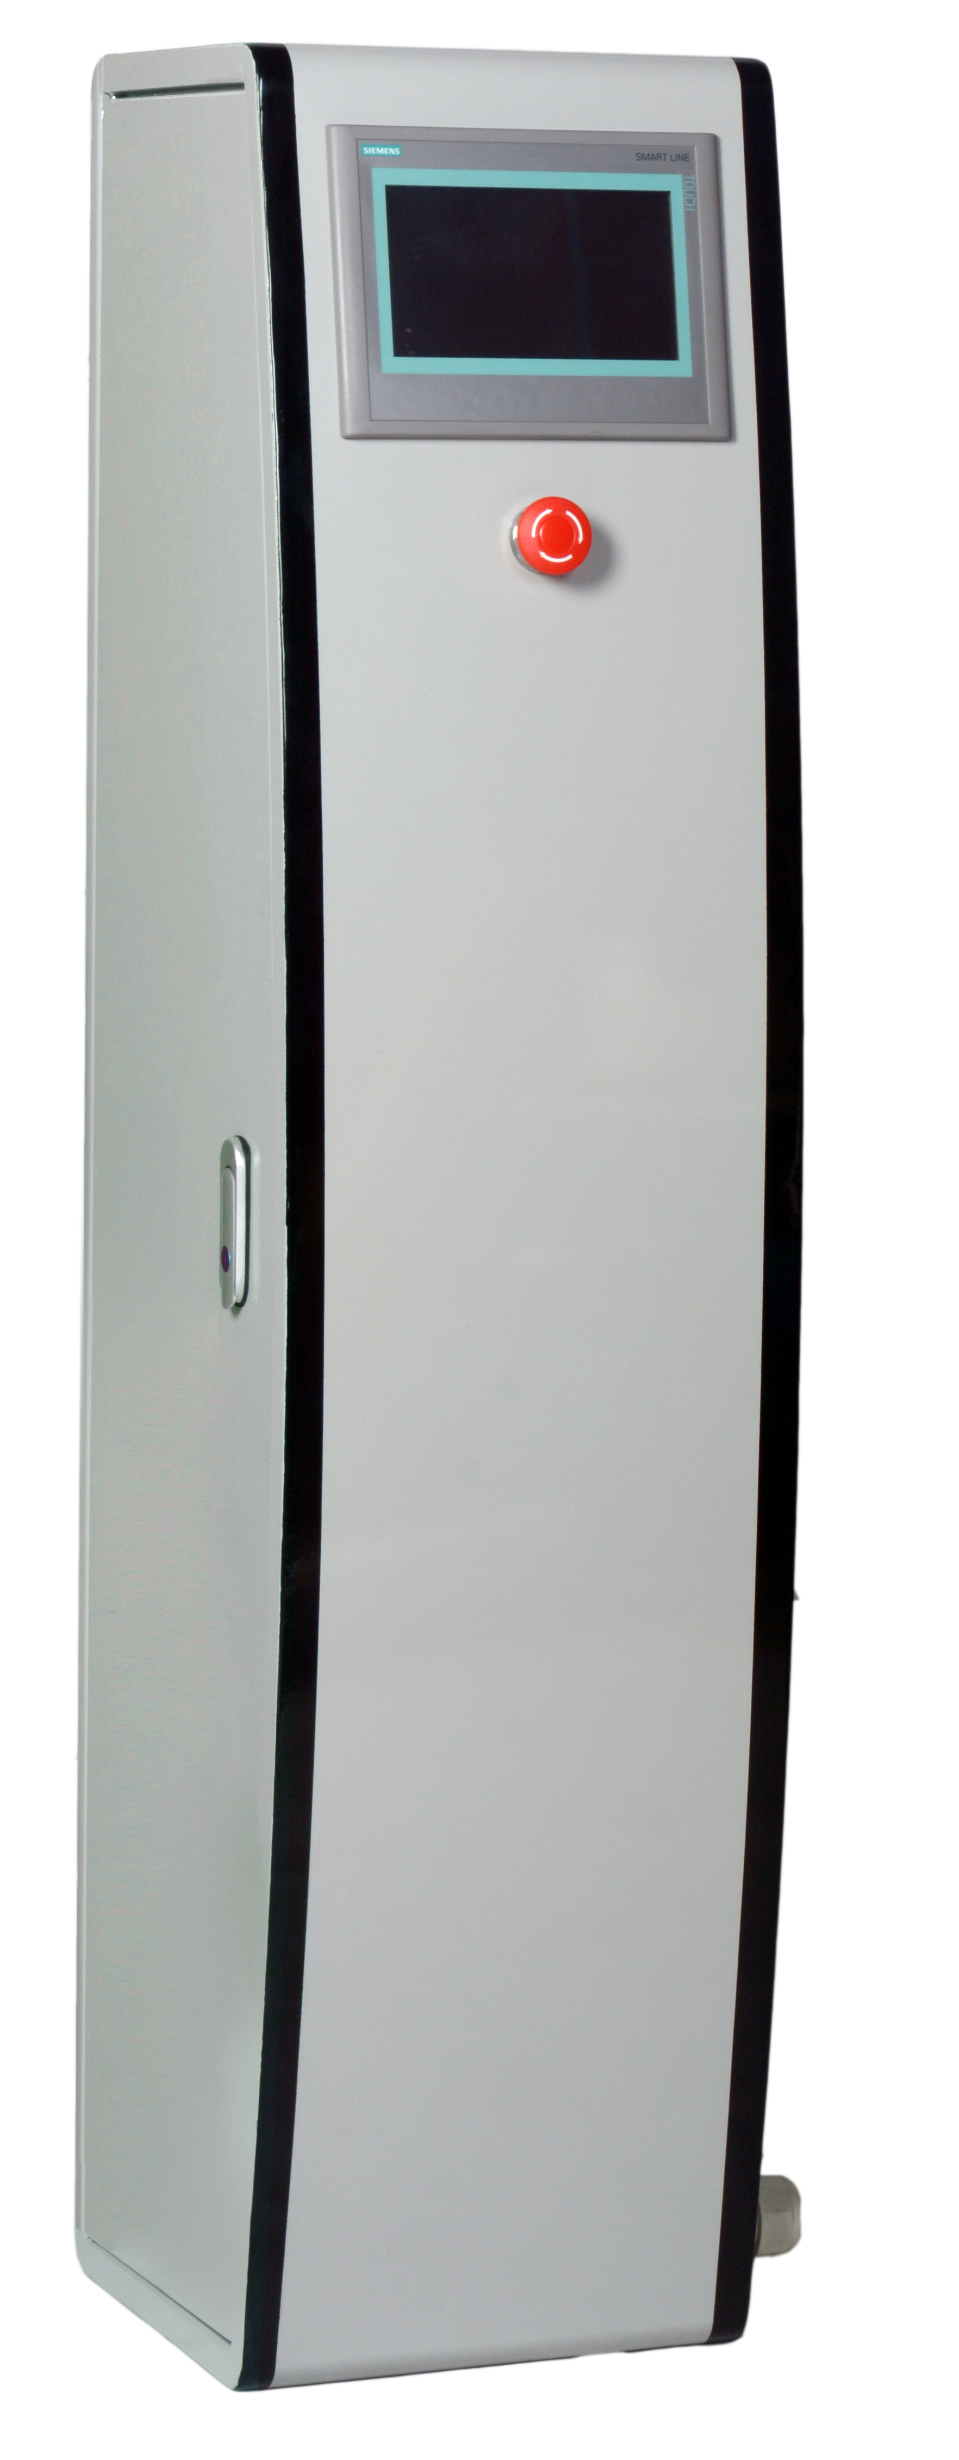

柜体及门板采用弧度设计，弧度部分嵌入先进的触摸屏，优雅的弧度曲线搭配着7寸触摸屏，以及独具特色的颜色搭配，增强整个柜体的可视化效果，极具人性化，吸人眼球。
门板密封采用新型注胶技术工艺，密封条的柔韧度大大提高，使控制柜的密封效果更好，适用于绝大多数恶劣环境。

设备界面功能介绍
丰富的主界面
□ 能够生动地显示每台泵的启/停状态、故障报警信息；
□ 精确的实时时间显示功能
□ 可实时测量三相电压，三相电流
□ 可以显示与修改当前出水口压力值，
□ 系统总用电量的计算和显示
□ 完整地显示了进水口压力、出水口压力、出水口流量
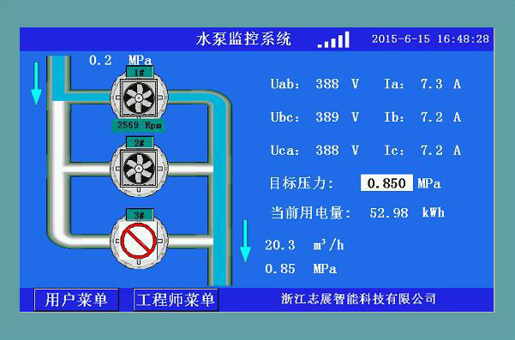

单台水泵参数界面
□ 可单独设定单台水泵的额定电流值
□ 可单独设定单台水泵为维修状态，将此水泵屏蔽出整个系统，单独维修
□ 可实时测量三相电流、功率因数、有功功率、无功功率、用电量
□ 单台水泵的当前运行时间和累计运行时间

